
ФЕДЕРАЛЬНОЕ ГОСУДАРСТВЕННОЕ АВТОНОМНОЕ ОБРАЗОВАТЕЛЬНОЕ УЧРЕЖДЕНИЕ ВЫСШЕГО ОБРАЗОВАНИЯ «САМАРСКИЙ НАЦИОНАЛЬНЫЙ ИССЛЕДОВАТЕЛЬСКИЙ УНИВЕРСИТЕТ ИМЕНИ АКАДЕМИКА С.П. КОРОЛЕВА
(САМАРСКИЙ УНИВЕРСИТЕТ)»

ИНСТИТУТ ИНФОРМАТИКИ И КИБЕРНЕТИКИ
Кафедра программных систем

ОТЧЕТ
по лабораторной работе №3
по дисциплине «Нейронные сети»

«Использование библиотеки Keras»

Студент: Фокин Е.А.
Группа: 6303-020302D

Проверил:
профессор Тюгашев А.А.

Дата: _________________

Самара
2026
СОДЕРЖАНИЕ

ПОСТАНОВКА ЗАДАЧИ 3
1 Исходный текст программы 4
2 Протокол исполнения 9
ЗАКЛЮЧЕНИЕ 12
СПИСОК ИСПОЛЬЗОВАННЫХ ИСТОЧНИКОВ 13

ПОСТАНОВКА ЗАДАЧИ
Целью данной лабораторной работы является построение и обучение полносвязной многослойной нейронной сети для решения задачи бинарной классификации с использованием библиотеки Keras. В рамках работы необходимо разработать модель, позволяющую определять тип опухоли молочной железы на основе числовых характеристик клеточных ядер. Для обучения и тестирования модели используется датасет Breast Cancer Wisconsin Diagnostic, содержащий 569 объектов, 30 числовых признаков и два класса: злокачественная и доброкачественная опухоль. Для достижения поставленной цели необходимо выполнить следующие задачи:
- изучить основы работы с библиотекой Keras для построения и обучения нейронных сетей;
- загрузить исходный датасет Breast Cancer Wisconsin Diagnostic;
- выполнить предварительную обработку данных;
- выделить признаки и целевую переменную;
- нормализовать числовые признаки;
- разделить данные на обучающую и тестовую выборки;
- построить полносвязную многослойную нейронную сеть;
- обучить модель для решения задачи бинарной классификации;
- оценить качество модели на тестовой выборке;
- проанализировать результаты обучения и построить графики изменения функции потерь и точности.
- Исходный текст программы
import os
import random

import numpy as np
import pandas as pd
import matplotlib.pyplot as plt

import tensorflow as tf
from tensorflow.keras.models import Sequential
from tensorflow.keras.layers import Dense, Input, Dropout
from tensorflow.keras.callbacks import EarlyStopping

from sklearn.datasets import load_breast_cancer
from sklearn.model_selection import train_test_split
from sklearn.preprocessing import StandardScaler
from sklearn.metrics import confusion_matrix, classification_report

def set_seed(seed: int = 42) -> None:
"""Фиксация seed для воспроизводимости результатов."""
os.environ["PYTHONHASHSEED"] = str(seed)
random.seed(seed)
np.random.seed(seed)
tf.random.set_seed(seed)

def load_dataset() -> pd.DataFrame:
"""Загрузка датасета Breast Cancer Wisconsin."""

print("Загрузка данных...")

dataset = load_breast_cancer(as_frame=True)

df = dataset.frame.copy()

print("Данные успешно загружены")
print("Размер датасета:", df.shape)
print("Названия классов:", dataset.target_names)

return df, dataset.target_names

def prepare_data(df: pd.DataFrame):
"""Подготовка данных: выделение признаков, целевой переменной и нормализация."""

print("\nПредварительная обработка данных...")

print("Количество пропущенных значений:")
print(df.isna().sum())

# Удаляем строки с пропусками на всякий случай
df = df.dropna().copy()

# Целевая переменная:
# 0 — malignant, злокачественная опухоль
# 1 — benign, доброкачественная опухоль
y = df["target"].values

# Признаки
X = df.drop(columns=["target"]).values
feature_names = df.drop(columns=["target"]).columns

print("\nКоличество примеров:", X.shape[0])
print("Количество признаков:", X.shape[1])

print("\nПризнаки модели:")
for name in feature_names:
print("-", name)

unique, counts = np.unique(y, return_counts=True)
print("\nРаспределение классов:")
for cls, count in zip(unique, counts):
class_name = "злокачественная" if cls == 0 else "доброкачественная"
print(f"{cls} ({class_name}): {count}")

# Разделение данных на обучающую и тестовую выборки
# stratify=y сохраняет соотношение классов в обеих выборках
X_train, X_test, y_train, y_test = train_test_split(
X,
y,
test_size=0.2,
random_state=42,
stratify=y
)

print("\nРазмер обучающей выборки:", X_train.shape[0])
print("Размер тестовой выборки:", X_test.shape[0])

# Нормализация признаков
scaler = StandardScaler()

X_train_scaled = scaler.fit_transform(X_train)
X_test_scaled = scaler.transform(X_test)

return X_train_scaled, X_test_scaled, y_train, y_test, feature_names

def build_model(num_features: int) -> Sequential:
"""Создание многослойной нейронной сети для бинарной классификации."""

print("\nСоздание многослойной нейронной сети...")

model = Sequential([
Input(shape=(num_features,)),

Dense(64, activation="relu"),
Dropout(0.2),

Dense(32, activation="relu"),
Dense(16, activation="relu"),

Dense(1, activation="sigmoid")
])

model.compile(
optimizer=tf.keras.optimizers.Adam(learning_rate=0.001),
loss="binary_crossentropy",
metrics=["accuracy"]
)

return model

def class_name(value: int) -> str:
"""Преобразование числового класса в текстовое название."""

if value == 0:
return "злокачественная"
return "доброкачественная"

def plot_training_history(history) -> None:
"""Построение графиков функции потерь и точности."""

history_dict = history.history

plt.figure(figsize=(10, 5))
plt.plot(history_dict["loss"], label="Тренировочные потери")
plt.plot(history_dict["val_loss"], label="Валидационные потери")
plt.xlabel("Эпоха")
plt.ylabel("Binary Crossentropy")
plt.title("Изменение функции потерь во время обучения")
plt.legend()
plt.grid(True)
plt.tight_layout()
plt.savefig("breast_cancer_loss_history.png", dpi=150)
plt.show()

plt.figure(figsize=(10, 5))
plt.plot(history_dict["accuracy"], label="Тренировочная accuracy")
plt.plot(history_dict["val_accuracy"], label="Валидационная accuracy")
plt.xlabel("Эпоха")
plt.ylabel("Accuracy")
plt.title("Изменение точности во время обучения")
plt.legend()
plt.grid(True)
plt.tight_layout()
plt.savefig("breast_cancer_accuracy_history.png", dpi=150)
plt.show()

print("Графики сохранены в файлы:")
print("- breast_cancer_loss_history.png")
print("- breast_cancer_accuracy_history.png")

def plot_confusion_matrix(y_test, y_pred_classes) -> None:
"""Построение матрицы ошибок."""

cm = confusion_matrix(y_test, y_pred_classes)

plt.figure(figsize=(6, 5))
plt.imshow(cm)
plt.title("Матрица ошибок")
plt.xlabel("Предсказанный класс")
plt.ylabel("Реальный класс")
plt.xticks([0, 1], ["злок.", "доброк."])
plt.yticks([0, 1], ["злок.", "доброк."])

for i in range(cm.shape[0]):
for j in range(cm.shape[1]):
plt.text(j, i, str(cm[i, j]), ha="center", va="center")

plt.tight_layout()
plt.savefig("breast_cancer_confusion_matrix.png", dpi=150)
plt.show()

print("Матрица ошибок сохранена в файл: breast_cancer_confusion_matrix.png")

def show_predictions(y_test, y_pred_prob, count: int = 10) -> None:
"""Вывод нескольких примеров предсказаний."""

print("\nПримеры предсказаний:")

for i in range(count):
probability = y_pred_prob[i][0]
predicted_class = 1 if probability >= 0.5 else 0
real_class = y_test[i]

print(f"№ {i + 1}")
print(f"Вероятность класса 'доброкачественная': {probability:.4f}")
print(f"Предсказанный класс: {class_name(predicted_class)}")
print(f"Реальный класс: {class_name(real_class)}")
print(f"Совпадение: {'да' if predicted_class == real_class else 'нет'}")
print()

def main() -> None:
set_seed(42)

print("=" * 70)
print("Лабораторная работа №3")
print("Тема: классификация опухолей молочной железы")
print("Библиотека: TensorFlow Keras")
print("=" * 70)

# 1. Загрузка данных
df, target_names = load_dataset()

print("\nПервые 5 строк датасета:")
print(df.head())

print("\nИнформация о датасете:")
df.info()

print("\nОписательная статистика:")
print(df.describe())

# 2. Подготовка данных
X_train, X_test, y_train, y_test, feature_names = prepare_data(df)

# 3. Создание модели
model = build_model(num_features=X_train.shape[1])

print("\nСтруктура модели:")
model.summary()

# 4. Обучение модели
print("\nНачало обучения модели...")

early_stopping = EarlyStopping(
monitor="val_loss",
patience=20,
restore_best_weights=True
)

history = model.fit(
X_train,
y_train,
epochs=200,
batch_size=16,
validation_split=0.2,
callbacks=[early_stopping],
verbose=1
)

print("\nОбучение завершено")

# 5. Оценка модели
print("\nОценка модели на тестовых данных:")

test_loss, test_accuracy = model.evaluate(X_test, y_test, verbose=0)

print(f"Test loss: {test_loss:.4f}")
print(f"Test accuracy: {test_accuracy:.4f}")

# 6. Предсказания
y_pred_prob = model.predict(X_test)
y_pred_classes = (y_pred_prob >= 0.5).astype(int).flatten()

show_predictions(y_test, y_pred_prob, count=10)

print("\nМатрица ошибок:")
print(confusion_matrix(y_test, y_pred_classes))

print("\nОтчёт классификации:")
print(classification_report(
y_test,
y_pred_classes,
target_names=["злокачественная", "доброкачественная"]
))

# 7. Графики
print("Построение графиков обучения...")
plot_training_history(history)

print("Построение матрицы ошибок...")
plot_confusion_matrix(y_test, y_pred_classes)

print("\nРабота программы завершена")

if __name__ == "__main__":
main()
- Протокол исполнения
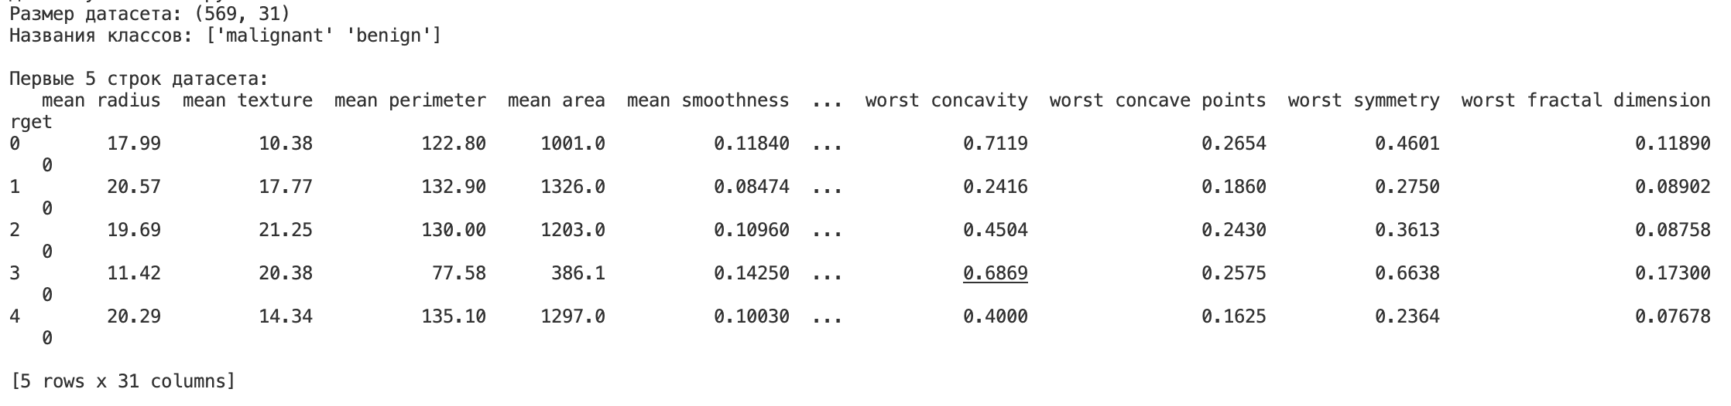
Рисунок 1 – Загрузка датасета Auto MPG и первичный просмотр данных
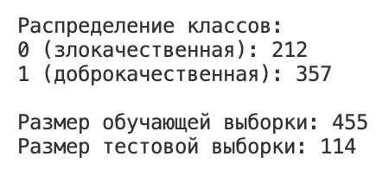
Рисунок 2 – Разделение данных на обучающую и тестовую выборки
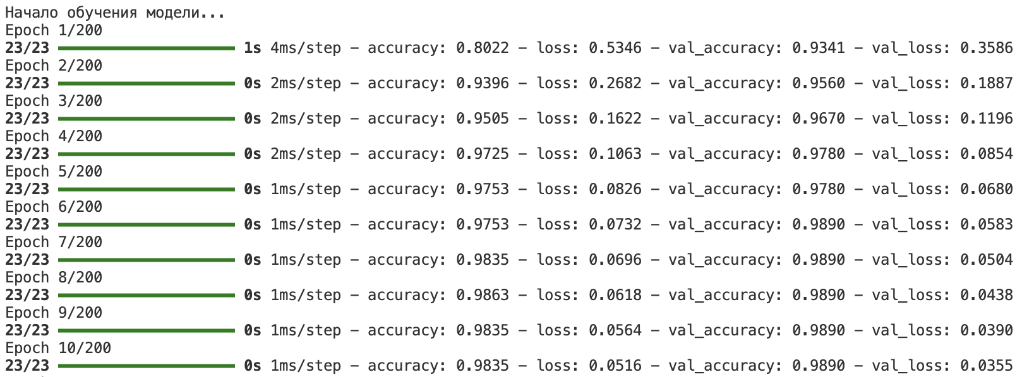
Рисунок 3 – Обучение нейронной сети (1)
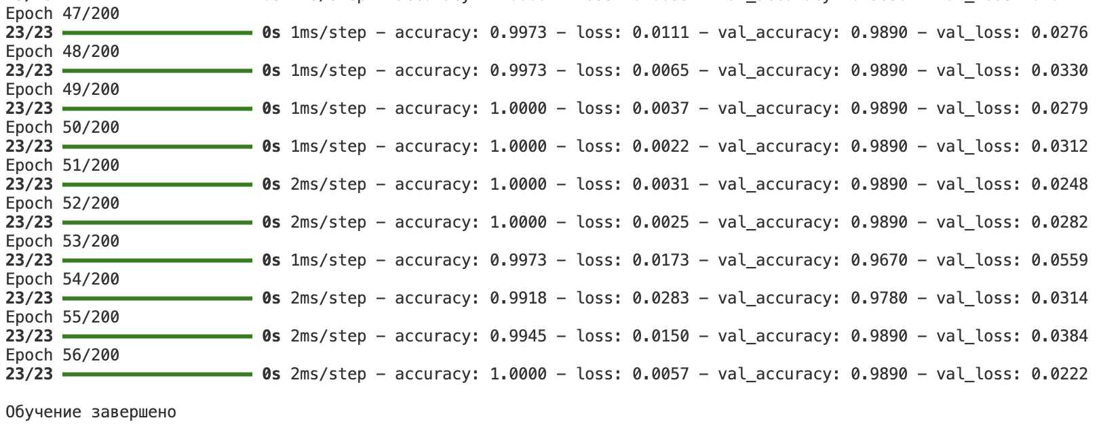
Рисунок 4 – Обучение нейронной сети (2)
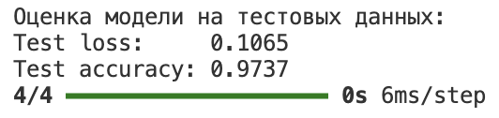
Рисунок 5 – Результат работы нейронной сети на тестовой выборке
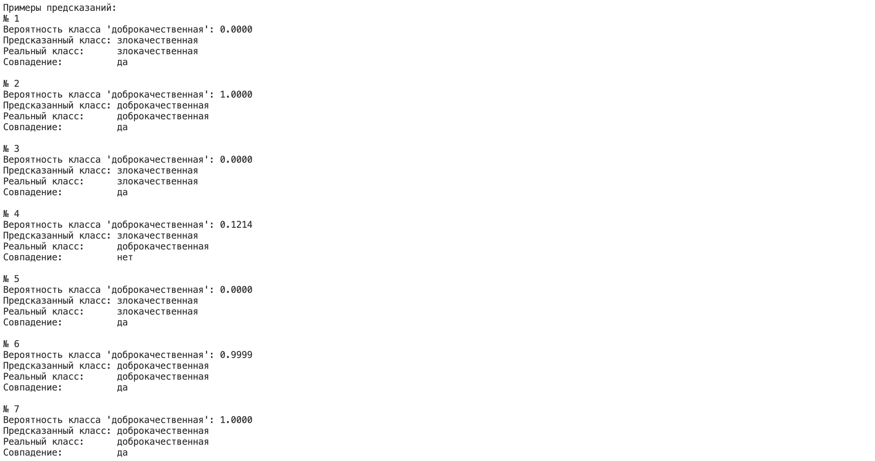
Рисунок 6 – Примеры предсказаний нейронной сети
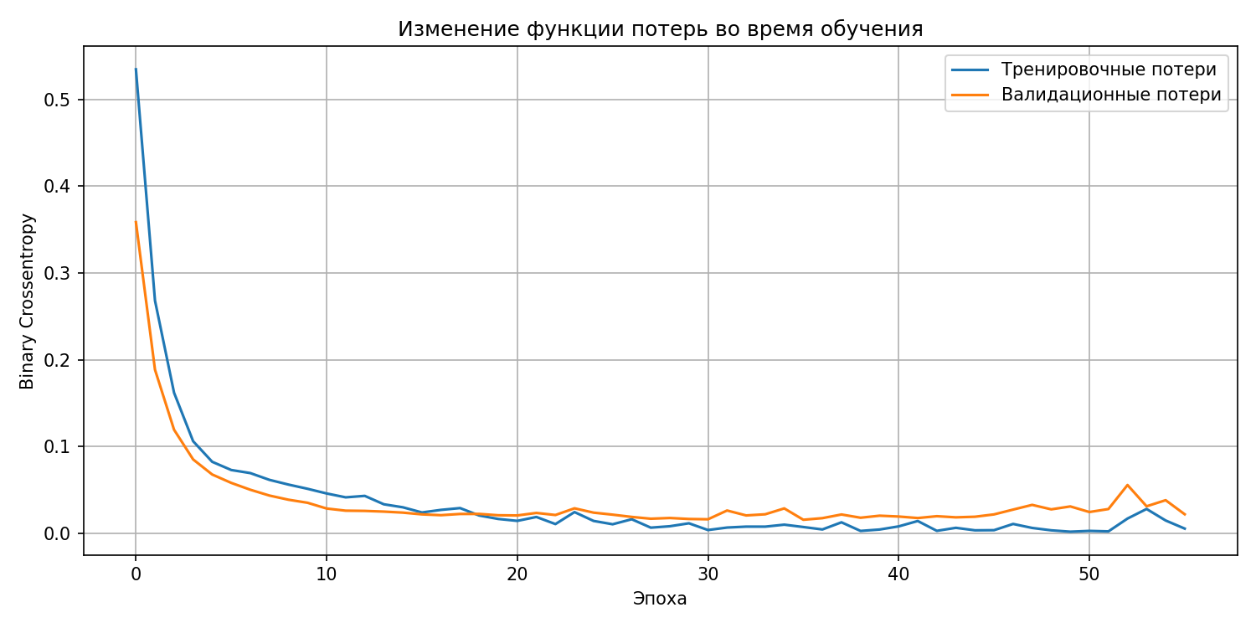
Рисунок 7 – График изменения функции потерь
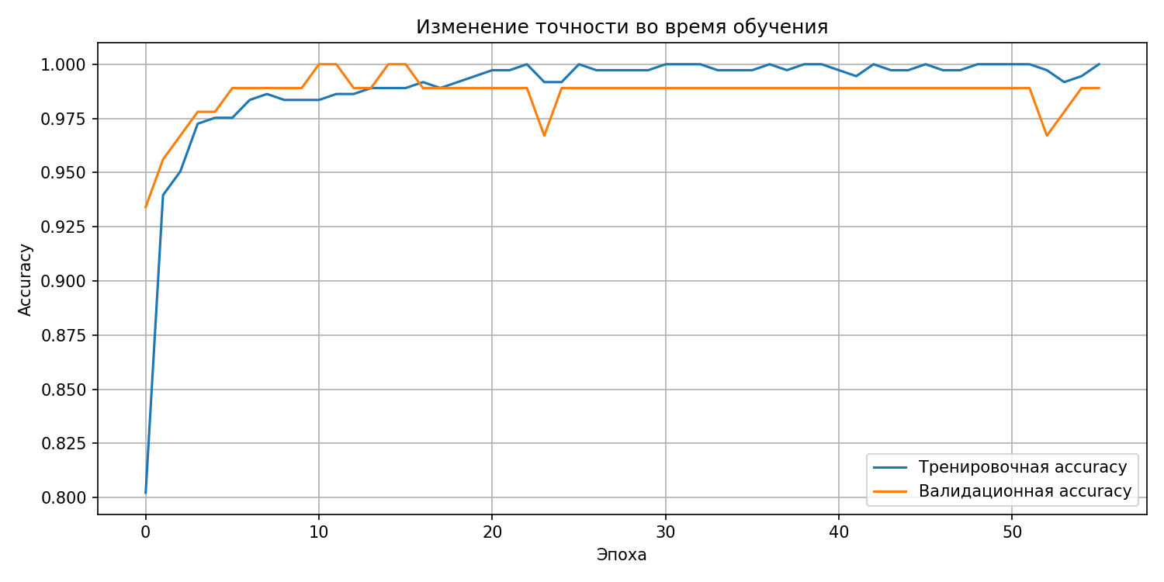
Рисунок 8 – График изменения точности
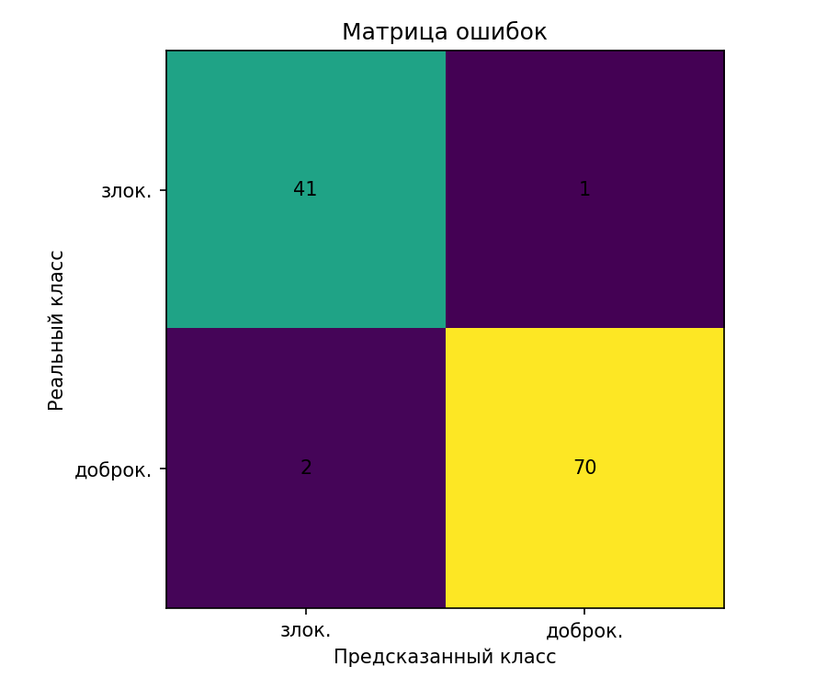
Рисунок 9 – Матрица ошибок

ЗАКЛЮЧЕНИЕ
В ходе выполнения лабораторной работы была разработана и обучена полносвязная многослойная нейронная сеть на языке Python с использованием библиотеки TensorFlow Keras.
В качестве исходных данных использовался датасет Breast Cancer Wisconsin Diagnostic, содержащий числовые характеристики клеточных ядер, полученные по изображениям опухолей молочной железы. Целевой переменной являлся класс опухоли: злокачественная или доброкачественная.
Перед обучением модели была выполнена предварительная обработка данных. Были выделены входные признаки и целевая переменная, после чего числовые признаки были нормализованы. Затем данные были разделены на обучающую и тестовую выборки.
Для решения задачи бинарной классификации была построена многослойная полносвязная нейронная сеть. В выходном слое использовалась функция активации sigmoid, позволяющая получить вероятность принадлежности объекта к одному из классов. Обучение модели проводилось с использованием оптимизатора Adam и функции потерь binary crossentropy. В качестве метрики качества использовалась accuracy.
По результатам тестирования была получена точность классификации на тестовой выборке. Также были построены графики изменения функции потерь и точности в процессе обучения, а также матрица ошибок, позволяющая оценить количество верно и неверно классифицированных объектов.
Полученные результаты демонстрируют возможность применения многослойных нейронных сетей для решения задач бинарной классификации на основе табличных числовых данных.

СПИСОК ИСПОЛЬЗОВАННЫХ ИСТОЧНИКОВ
- Тюгашев А.А. Нейронные сети: учеб. пособие. – 179 с.
- Scikit-learn [Электронный ресурс] // load_breast_cancer. URL: https://scikit-learn.org/stable/modules/generated/sklearn.datasets.load_breast_cancer.html (дата обращения: 15.05.2026).
- Scikit-learn [Электронный ресурс] // Breast cancer Wisconsin (diagnostic) dataset. URL: https://scikit-learn.org/stable/datasets/toy_dataset.html#breast-cancer-wisconsin-diagnostic-dataset (дата обращения: 15.05.2026).

